
Corporación Municipal de Educación
Escuela Lo Velásquez N° 1344, Renca
Octavos Años

Guía de Educación Matemática
Octavos
Nombre : Curso : 8° Fecha :

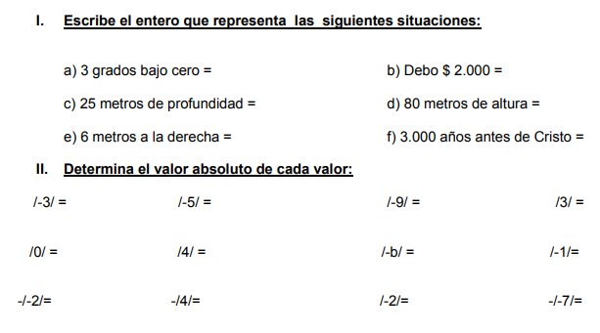

III.- Completa la siguiente tabla:
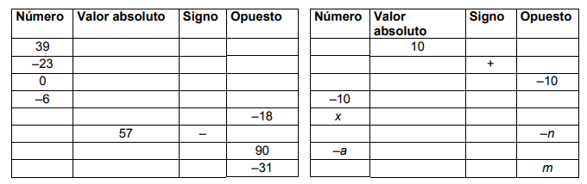

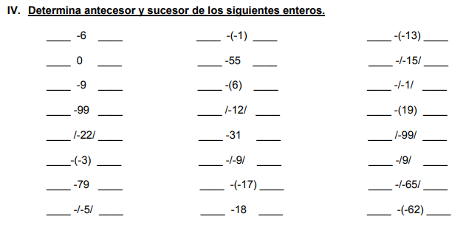

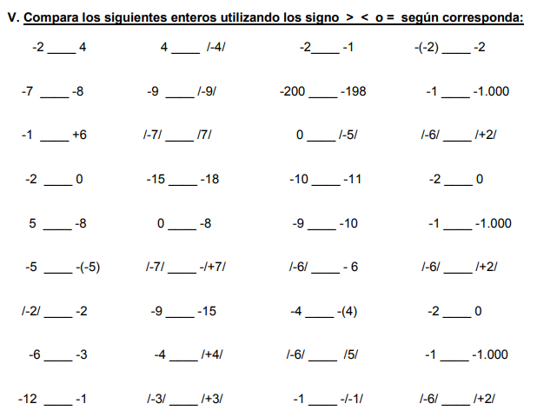
VI.- Emplee una estrategia de enteros para encontrar una respuesta:
